PRÉSIDENTIELLE 2027
Compatibilité
programmatique
des principales candidatures avec le référentiel de Volt
10 candidats · 10 axes notés directement sur 10 · 100 points
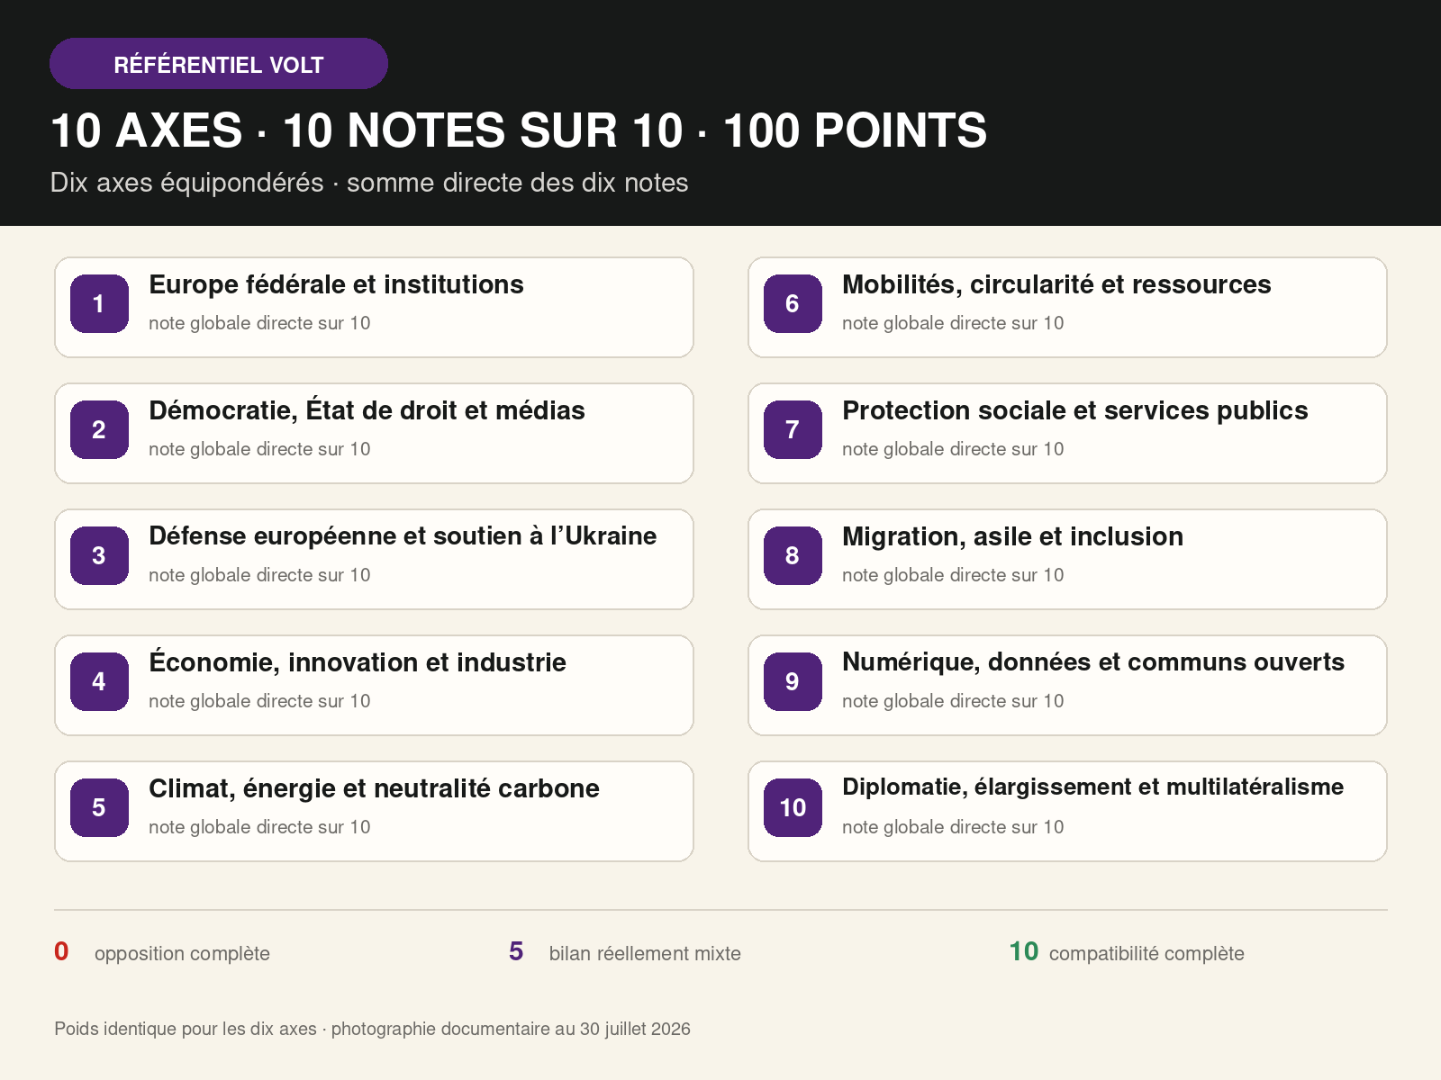
Analyse indépendante
Photographie documentaire arrêtée au 30 juillet 2026. Version du 30 juillet 2026. Le score mesure une proximité avec le référentiel retenu ; il n’évalue pas globalement les personnes. Ce document n’est ni une publication officielle de Volt ni une consigne de vote.

VUE D’ENSEMBLE

Résultats en un coup d’œil
Classement issu de l’addition des dix notes argumentées, sans pondération cachée.
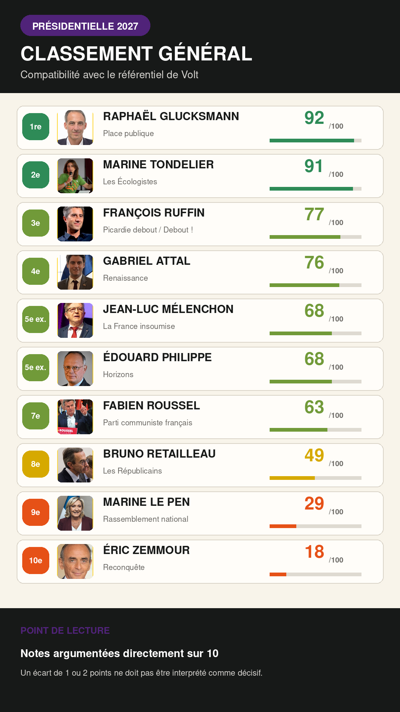

MÉTHODE

Comment les notes sont construites
Les dix axes reprennent les lignes structurantes du programme Moonshot de Volt : fédéralisme européen, démocratie, défense et Ukraine, économie d’innovation, climat et énergie, mobilités et ressources, Europe sociale, migration, numérique ouvert et multilatéralisme.
Note | Interprétation
0 | Opposition complète
1–2 | Très faible compatibilité
3–4 | Plutôt incompatible
5 | Bilan réellement mixte
6–7 | Plutôt compatible
8–9 | Forte compatibilité
10 | Compatibilité complète

Calcul
Chaque axe reçoit directement une note entière de 0 à 10. Les dix axes ont le même poids ; leur somme donne le total sur 100. Un écart de 1 ou 2 points ne doit pas être interprété comme une différence décisive.

Robustesse documentaire séparée du score
Une documentation incomplète n’est ni assimilée à une opposition ni convertie mécaniquement en 5/10. Elle limite la note possible et est signalée séparément.

RÉFÉRENTIEL

Les dix axes Volt
Chaque axe est apprécié globalement sur 10 et reçoit le même poids.
# | Axe | Éléments examinés
1 | Europe fédérale et institutions | Constitution européenne · Gouvernement européen responsable · Fin du veto · Parlement d’initiative · Partis transnationaux
2 | Démocratie, État de droit et médias | État de droit · Lutte anticorruption · Protection des journalistes · Participation citoyenne · Contre-pouvoirs
3 | Défense européenne et soutien à l’Ukraine | Forces armées européennes · Industrie de défense commune · Soutien durable à l’Ukraine · Autonomie stratégique · Contrôle démocratique
4 | Économie, innovation et industrie | Marché unique · Investissement européen · Recherche et innovation · Industrie stratégique · Fiscalité coordonnée
5 | Climat, énergie et neutralité carbone | Neutralité 2040 · Prix du carbone · Nucléaire et renouvelables · Électrification · Transition juste
6 | Mobilités, circularité et ressources | Rail européen · Transports collectifs · Économie circulaire · Droit à la réparation · Empreinte matérielle
7 | Protection sociale et services publics | Socle social européen · Santé et éducation · Droits des travailleurs · Revenu de base européen · Égalité des chances
8 | Migration, asile et inclusion | Asile européen humain · Voies légales · Répartition solidaire · Intégration · Non-discrimination
9 | Numérique, données et communs ouverts | Protection des données · Neutralité du Net · Logiciels libres · IA responsable · Services publics numériques
10 | Diplomatie, élargissement et multilatéralisme | Politique étrangère commune · Élargissement démocratique · Droits humains · Multilatéralisme · Justice climatique mondiale

RÉSULTATS

Classement général
Somme des dix axes, sans agrégation entre référentiels.
Rang | Candidat | Formation | Total | Documentation
1re | Raphaël Glucksmann | Place publique | 92/100 | Élevée
2e | Marine Tondelier | Les Écologistes | 91/100 | Élevée
3e | François Ruffin | Picardie debout / Debout ! | 77/100 | Moyenne
4e | Gabriel Attal | Renaissance | 76/100 | Moyenne
5e ex æquo | Jean-Luc Mélenchon | La France insoumise | 68/100 | Élevée
5e ex æquo | Édouard Philippe | Horizons | 68/100 | Moyenne
7e | Fabien Roussel | Parti communiste français | 63/100 | Moyenne à élevée
8e | Bruno Retailleau | Les Républicains | 49/100 | Moyenne
9e | Marine Le Pen | Rassemblement national | 29/100 | Moyenne à élevée
10e | Éric Zemmour | Reconquête | 18/100 | Moyenne
Glucksmann et Tondelier dominent. Ruffin devance légèrement Attal grâce au social, à la démocratie et à l’écologie, tandis qu’Attal obtient ses meilleurs résultats sur l’Europe, la défense et l’économie. Mélenchon et Philippe sont ex æquo avec des profils presque opposés.
Lecture prudente
Le classement ordonne des appréciations argumentées, pas des mesures exactes. Les écarts de 1 ou 2 points sont trop faibles pour être considérés comme décisifs.

COMPARATIF · 10E / 8E

Éric Zemmour / Bruno Retailleau
Vue synthétique ; la page suivante justifie chaque note globale sur 10.
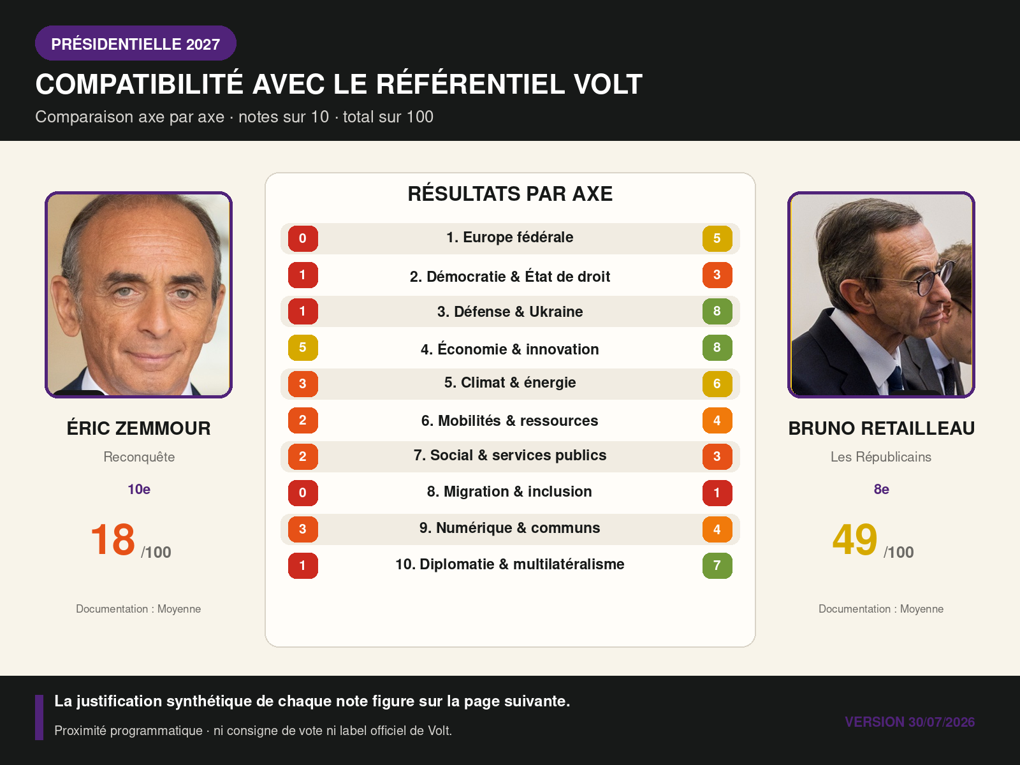
Qualité des sources
Éric Zemmour : Programme présidentiel 2022 et prises de position ultérieures. Bruno Retailleau : Propositions LR et prises de position officielles ; programme exhaustif non publié.

JUSTIFICATION DES NOTES

Éric Zemmour / Bruno Retailleau
Chaque axe reçoit directement une note globale entière sur 10.
# | Axe | Éric Zemmour | /10 | Bruno Retailleau | /10
1 | Europe fédérale | Souverainisme intégral et primauté nationale opposés à toute fédéralisation européenne. | 0 | Europe-puissance soutenue, mais refus d’un véritable fédéralisme et attachement au veto national. | 5
2 | Démocratie & État de droit | Projet exécutif et illibéral, très éloigné des contre-pouvoirs et de la participation Volt. | 1 | État de droit formellement compatible, mais ligne d’ordre, médias et participation réduisent la proximité. | 3
3 | Défense & Ukraine | Refus d’une armée fédérale et ligne conciliante envers la Russie : divergence presque complète. | 1 | Défense européenne et Ukraine convergent, dans une logique surtout intergouvernementale. | 8
4 | Économie & innovation | Production et innovation convergent partiellement, mais stratégie européenne commune reste faible. | 5 | Marché, industrie, innovation et compétitivité européennes sont fortement compatibles. | 8
5 | Climat & énergie | Nucléaire compatible ; refus des renouvelables, du prix carbone et de la sobriété. | 3 | Nucléaire et décarbonation convergent ; renouvelables, prix carbone et justice sociale moins. | 6
6 | Mobilités & ressources | Modèle automobile, faible circularité et peu de réduction de l’empreinte matérielle. | 2 | Rail et économie circulaire partiels ; faible priorité à la réduction de l’empreinte matérielle. | 4
7 | Social & services publics | Services essentiels maintenus, mais préférence nationale et réduction de l’État social divergent. | 2 | Services essentiels reconnus, mais baisse de dépense et droits sociaux éloignent le projet. | 3
8 | Migration & inclusion | Immigration quasiment nulle et politique identitaire opposées à l’asile et à l’inclusion. | 0 | Politique migratoire très restrictive, opposée aux voies légales et à la solidarité d’accueil. | 1
9 | Numérique & communs | Innovation reconnue, mais surveillance et faible priorité aux logiciels libres et aux données. | 3 | Innovation compatible, mais surveillance accrue et faible priorité aux communs numériques. | 4
10 | Diplomatie & multilatéralisme | Nationalisme, ligne russe et rejet de l’élargissement s’opposent à la diplomatie commune. | 1 | Ukraine et influence européenne convergent ; droits humains et multilatéralisme sont plus sélectifs. | 7

COMPARATIF · 9E / 5E EX ÆQUO

Marine Le Pen / Édouard Philippe
Vue synthétique ; la page suivante justifie chaque note globale sur 10.
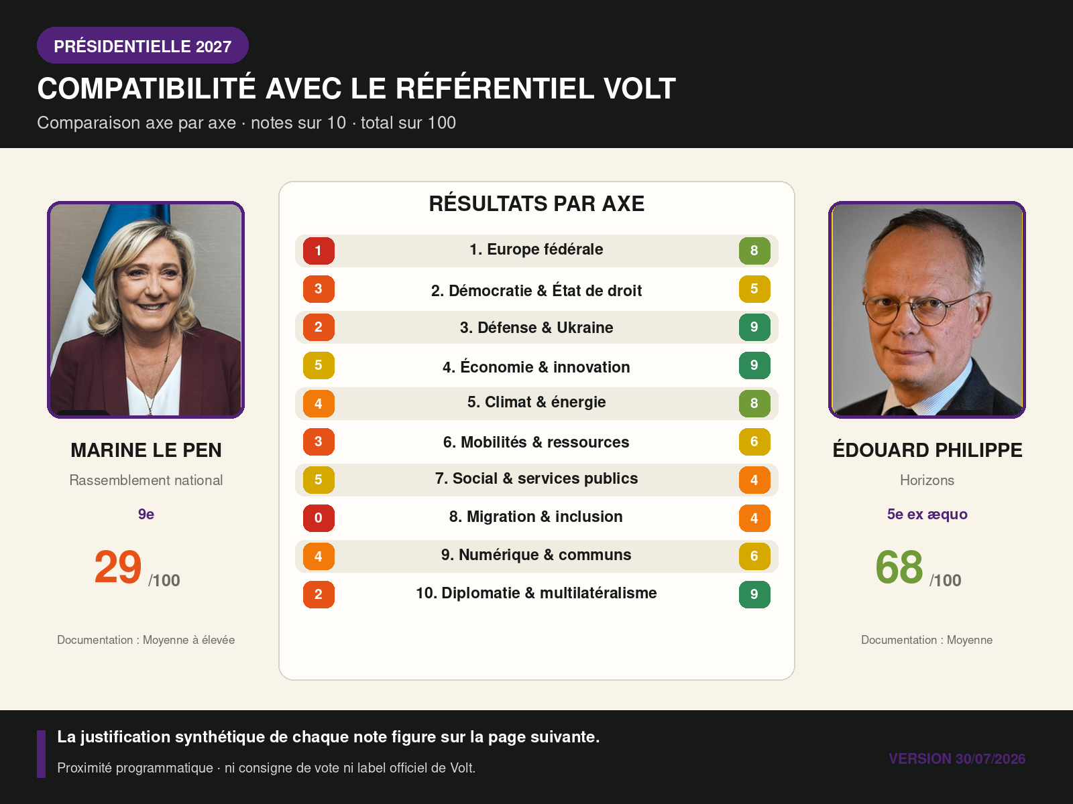
Qualité des sources
Marine Le Pen : Programmes RN 2022-2024 et prises de position publiques. Édouard Philippe : Orientations d’Horizons et discours d’Édouard Philippe ; programme 2027 incomplet.

JUSTIFICATION DES NOTES

Marine Le Pen / Édouard Philippe
Chaque axe reçoit directement une note globale entière sur 10.
# | Axe | Marine Le Pen | /10 | Édouard Philippe | /10
1 | Europe fédérale | Europe des nations et primauté nationale directement opposées au projet fédéral de Volt. | 1 | Européen intégrationniste, mais fédéralisme constitutionnel et gouvernement européen moins assumés. | 8
2 | Démocratie & État de droit | Référendum et proportionnelle apportent quelques points, mais contre-pouvoirs et médias divergent. | 3 | État de droit compatible ; participation citoyenne, médias et contre-pouvoirs moins développés. | 5
3 | Défense & Ukraine | Défense nationale et soutien défensif limité à l’Ukraine, avec une ligne historiquement prorusse. | 2 | Défense européenne, autonomie stratégique et Ukraine très convergentes. | 9
4 | Économie & innovation | Relocalisation et industrie convergent partiellement ; marché unique et fiscalité européenne divergent. | 5 | Très forte compatibilité sur marché, innovation, industrie et compétitivité européennes. | 9
5 | Climat & énergie | Nucléaire compatible, mais hostilité aux renouvelables et recul sur plusieurs politiques climatiques. | 4 | Mix nucléaire-renouvelables et électrification proches ; ambition 2040 et justice sociale plus faibles. | 8
6 | Mobilités & ressources | Quelques mesures ferroviaires, mais modèle automobile et faible circularité. | 3 | Modernisation ferroviaire et circularité partielles, avec une ligne moins sobre. | 6
7 | Social & services publics | Protection sociale affichée, mais préférence nationale et financement créent une divergence majeure. | 5 | Services essentiels maintenus, mais réduction de la dépense et protection sociale créent un écart. | 4
8 | Migration & inclusion | Immigration quasi fermée et préférence nationale opposées au référentiel humaniste et légal de Volt. | 0 | Politique migratoire plus restrictive et moins favorable aux voies légales et à la solidarité obligatoire. | 4
9 | Numérique & communs | Protection des mineurs et souveraineté numérique partielles, dans une doctrine plus sécuritaire. | 4 | Innovation et IA compatibles ; données, logiciels libres et neutralité moins documentés. | 6
10 | Diplomatie & multilatéralisme | Souverainisme, hostilité à l’élargissement et ligne russe éloignent fortement du multilatéralisme Volt. | 2 | Politique étrangère commune, Ukraine, élargissement et multilatéralisme très compatibles. | 9

COMPARATIF · 4E / 7E

Gabriel Attal / Fabien Roussel
Vue synthétique ; la page suivante justifie chaque note globale sur 10.
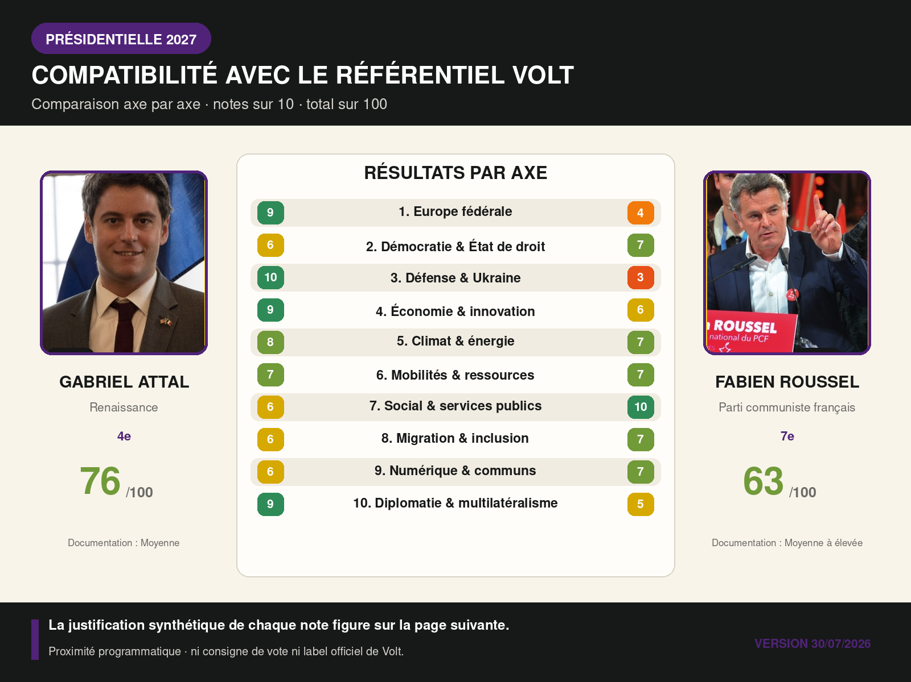
Qualité des sources
Gabriel Attal : Programme Renaissance, bilan gouvernemental et propositions publiques ; projet 2027 incomplet. Fabien Roussel : Programme PCF européen et propositions nationales récentes.

JUSTIFICATION DES NOTES

Gabriel Attal / Fabien Roussel
Chaque axe reçoit directement une note globale entière sur 10.
# | Axe | Gabriel Attal | /10 | Fabien Roussel | /10
1 | Europe fédérale | Très pro-européen et favorable à davantage de majorité qualifiée, sans fédéralisme aussi abouti. | 9 | Coopération européenne admise, mais fédéralisme et transferts de souveraineté sont rejetés. | 4
2 | Démocratie & État de droit | Attachement à l’État de droit, mais participation citoyenne et contre-pouvoirs moins structurants. | 6 | Proportionnelle, médias et lutte anticorruption convergent ; participation européenne moins développée. | 7
3 | Défense & Ukraine | Convergence complète sur Europe-puissance, défense commune et soutien à l’Ukraine. | 10 | Industrie de défense possible, mais refus d’une armée fédérale et aide militaire plus restrictive. | 3
4 | Économie & innovation | Marché unique, innovation, industrie et investissement européens très compatibles. | 9 | Politique industrielle et investissement convergent ; marché et fiscalité supranationale moins. | 6
5 | Climat & énergie | Nucléaire, renouvelables et électrification convergent ; neutralité 2040 et prix carbone moins poussés. | 8 | Nucléaire, renouvelables et électrification compatibles ; prix carbone et sobriété moins présents. | 7
6 | Mobilités & ressources | Rail et circularité compatibles, mais réduction de l’empreinte matérielle moins ambitieuse. | 7 | Rail et réparation convergent, mais empreinte matérielle et aviation sont moins ambitieuses. | 7
7 | Social & services publics | Santé et éducation présentes, mais politique sociale et droits du travail plus libéraux. | 6 | Très forte convergence sur services publics, droits du travail et protection sociale. | 10
8 | Migration & inclusion | Intégration et droit d’asile reconnus, avec une ligne migratoire nettement plus restrictive. | 6 | Accueil digne et non-discrimination compatibles, avec une politique migratoire plus réservée. | 7
9 | Numérique & communs | IA encadrée et numérisation publique, mais contrôle d’âge et surveillance réduisent la compatibilité. | 6 | Logiciels libres, services publics numériques et protection des données assez compatibles. | 7
10 | Diplomatie & multilatéralisme | Très proche sur politique étrangère commune, élargissement, multilatéralisme et droits humains. | 9 | Multilatéralisme convergent, mais politique étrangère commune, élargissement et Ukraine sont plus éloignés. | 5

COMPARATIF · 1RE / 5E EX ÆQUO

Raphaël Glucksmann / Jean-Luc Mélenchon
Vue synthétique ; la page suivante justifie chaque note globale sur 10.
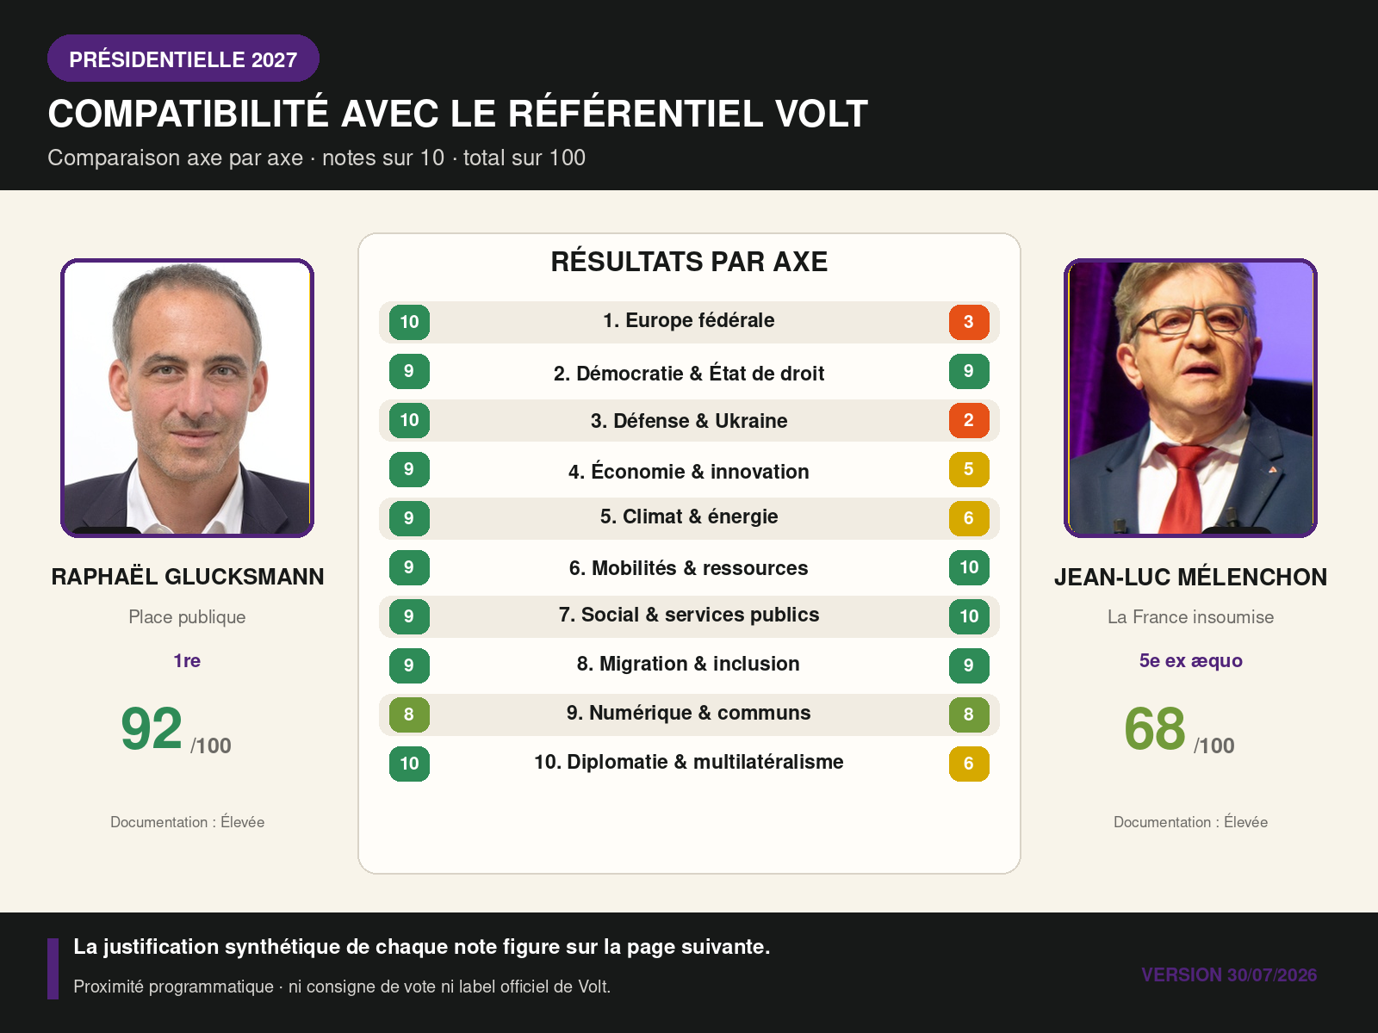
Qualité des sources
Raphaël Glucksmann : Acte I de Place publique, programme européen et positions publiques détaillées. Jean-Luc Mélenchon : Programmes LFI 2022 et 2024 détaillés.

JUSTIFICATION DES NOTES

Raphaël Glucksmann / Jean-Luc Mélenchon
Chaque axe reçoit directement une note globale entière sur 10.
# | Axe | Raphaël Glucksmann | /10 | Jean-Luc Mélenchon | /10
1 | Europe fédérale | Fédéralisme assumé, fin de l’unanimité et souveraineté européenne : convergence presque complète. | 10 | Coopérations européennes souhaitées, mais désobéissance et souveraineté nationale s’opposent au fédéralisme Volt. | 3
2 | Démocratie & État de droit | État de droit, médias indépendants, transparence et contre-pouvoirs occupent une place centrale. | 9 | VIe République, participation, médias et lutte anticorruption convergent fortement. | 9
3 | Défense & Ukraine | Convergence complète sur l’armée européenne, l’industrie de défense et le soutien durable à l’Ukraine. | 10 | Refus d’une défense européenne intégrée et soutien plus limité à l’Ukraine : divergence majeure. | 2
4 | Économie & innovation | Politique industrielle, investissement, innovation et fiscalité européenne très proches de Volt. | 9 | Investissement et industrie convergent ; marché unique, règles communes et approche économique diffèrent. | 5
5 | Climat & énergie | Décarbonation rapide, nucléaire et renouvelables convergent ; détails instrumentaux légèrement différents. | 9 | Neutralité et renouvelables fortes, mais sortie du nucléaire et opposition à certains prix carbone créent un écart. | 6
6 | Mobilités & ressources | Rail européen, circularité et réduction de l’empreinte matérielle sont très compatibles. | 9 | Convergence complète sur rail, transports publics, circularité, réparation et sobriété. | 10
7 | Social & services publics | Socle social, services publics et droits des travailleurs convergent, avec un revenu de base moins affirmé. | 9 | Services publics, droits sociaux et travailleurs sont pleinement convergents. | 10
8 | Migration & inclusion | Accueil digne, voies légales, intégration et solidarité européenne très compatibles. | 9 | Asile, accueil, non-discrimination et solidarité sont très proches. | 9
9 | Numérique & communs | Logiciels libres et neutralité moins centraux ; forte régulation numérique mais contrôle d’âge plus intrusif. | 8 | Protection des données, logiciels libres et régulation de l’IA convergent fortement. | 8
10 | Diplomatie & multilatéralisme | Politique étrangère commune, élargissement, Ukraine et multilatéralisme : convergence complète. | 10 | Droits humains et multilatéralisme convergent, mais politique étrangère commune et Ukraine divergent. | 6

COMPARATIF · 3E / 2E

François Ruffin / Marine Tondelier
Vue synthétique ; la page suivante justifie chaque note globale sur 10.
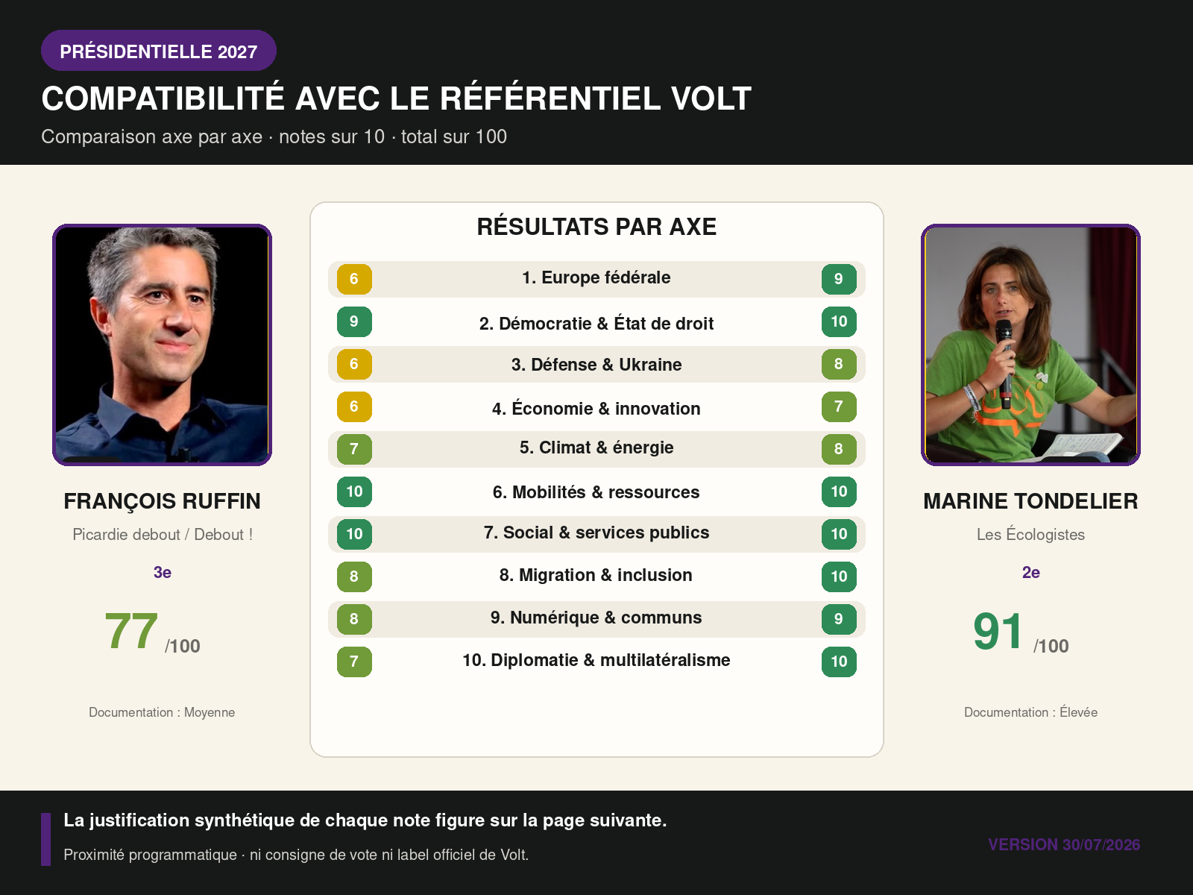
Qualité des sources
François Ruffin : Propositions et prises de position nombreuses ; programme présidentiel complet non publié. Marine Tondelier : Programme écologiste 2026 et programme européen des Écologistes.

JUSTIFICATION DES NOTES

François Ruffin / Marine Tondelier
Chaque axe reçoit directement une note globale entière sur 10.
# | Axe | François Ruffin | /10 | Marine Tondelier | /10
1 | Europe fédérale | Europe protectrice souhaitée, mais fédéralisme institutionnel et fin des souverainetés moins assumés. | 6 | Très fédéraliste et favorable à la fin du veto, malgré quelques différences institutionnelles. | 9
2 | Démocratie & État de droit | Participation citoyenne, réforme des médias et contre-pouvoirs très convergents. | 9 | Très forte convergence sur l’État de droit, la participation, les médias et les contre-pouvoirs. | 10
3 | Défense & Ukraine | Autonomie européenne compatible, mais armée fédérale et soutien militaire sont plus prudents. | 6 | Soutien à l’Ukraine et défense européenne compatibles, mais réarmement commun moins central. | 8
4 | Économie & innovation | Relocalisation et investissement convergent ; marché unique et compétitivité sont moins centraux. | 6 | Investissement vert et fiscalité coordonnée convergent ; approche économique moins pro-marché. | 7
5 | Climat & énergie | Décarbonation et transition juste fortes ; nucléaire non tranché et outils européens moins précis. | 7 | Neutralité rapide et renouvelables convergent, mais sortie du nucléaire opposée au mix Volt. | 8
6 | Mobilités & ressources | Rail, transports collectifs, réparation, circularité et sobriété matérielle convergent pleinement. | 10 | Convergence complète sur rail, transports collectifs, circularité, réparation et sobriété matérielle. | 10
7 | Social & services publics | Services publics, droits du travail, redistribution et égalité des chances : convergence complète. | 10 | Services publics, droits sociaux et égalité des chances sont pleinement convergents. | 10
8 | Migration & inclusion | Accueil digne et intégration compatibles, avec une ligne plus réservée sur l’immigration de travail. | 8 | Asile humain, voies légales, solidarité et non-discrimination : convergence complète. | 10
9 | Numérique & communs | Données, communs et accès numérique sont proches, mais doctrine européenne de l’IA moins détaillée. | 8 | Protection des données, communs numériques et IA responsable très proches. | 9
10 | Diplomatie & multilatéralisme | Multilatéralisme et droits humains convergent ; politique étrangère fédérale moins assumée. | 7 | Élargissement démocratique, droits humains, multilatéralisme et justice climatique convergent pleinement. | 10

MÉTHODE & LIMITES

Ce que le score dit — et ne dit pas
Nature des notes | Chaque note est une appréciation éditoriale argumentée à partir des sources citées. Elle n’est pas le résultat d’une formule automatique. La même échelle de 0 à 10 est utilisée dans les quatre référentiels, mais les axes évalués ne sont pas identiques.

Écarts faibles | Un écart de 1 ou 2 points ne doit pas être interprété comme une différence décisive. Il peut évoluer avec un programme ou une position nouvelle.

Axes équipondérés | Les dix axes comptent chacun pour 10 %. Ce choix transparent évite une pondération cachée, mais ne reflète pas les priorités propres à chaque lecteur.

Comparaison des référentiels | Les scores se lisent d’abord à l’intérieur de chaque référentiel. Le Parti Pirate, Volt, Équinoxe et La France Humaniste sont comparés séparément. Aucune moyenne générale n’est calculée. Les axes se recoupent partiellement et reposent en partie sur les mêmes sources candidates : la convergence de plusieurs classements ne constitue donc pas quatre validations indépendantes.

Sélection des candidatures | Dix figures nationales susceptibles de structurer 2027 ont été retenues afin de couvrir les principales familles politiques. La liste, arrêtée au 30 juillet 2026, n’est ni exhaustive ni une prédiction de candidature.

Corpus et incertitudes | Sources arrêtées au 30 juillet 2026. Les programmes incomplets sont complétés par des votes, bilans et prises de position. L’absence de position limite la note possible sans être assimilée à une opposition.

Assistance par IA | L’analyse a été préparée avec l’assistance de ChatGPT (OpenAI). Les positions et les justifications reposent sur les sources citées dans cette notice.

Portée du résultat | Le total ne juge ni la compétence, ni la crédibilité, ni l’intégrité, ni la faisabilité budgétaire. Il mesure uniquement la proximité avec le référentiel choisi. Ce document n’est ni une publication officielle de Volt ni une consigne de vote.

SOURCES

Référentiel et sources — 1/2
Liens officiels ou documents directs privilégiés ; les programmes incomplets sont complétés par des propositions et prises de position publiques.
Volt Europa — Moonshot 2024 (version française) — voltfrance.org/storage/pdf/pdfs_moonshot/moonshot--fr.pdf
Programme paneuropéen complet ; base principale du référentiel en dix axes.

Volt France — programme européen 2024 — voltfrance.org/politiques/programme-electoral-pour-les-elections-europeennes
Présentation officielle française et priorités politiques.

Volt Europa — référentiel politique — volteuropa.org/policies/all-policies
Politiques générales complétant le programme électoral.

Les Écologistes — programme 2026 — lesecologistes.fr/document/5ZhR2m5t2ZaGKqIdD1bJaD/vdef-programme-1.pdf
Source principale pour Marine Tondelier.

Place publique — Acte I — place-publique.eu/document/3Ari5O0s5O1L4iK1uyUhI0/pp-acte-un.pdf
Source principale pour Raphaël Glucksmann.

François Ruffin — propositions et articles — francoisruffin.fr
Climat, transports, services publics, démocratie et économie.

Ruffin — doctrine européenne — legrandcontinent.eu/fr/2026/02/25/pour-une-declaration-dindependance-la-doctrine-ruff…
Europe, défense, autonomie stratégique et Ukraine.

LFI — programme européen 2024 — lafranceinsoumise.fr/wp-content/uploads/2024/05/PROGRAMME-UNION-POPULAIRE_EURO-2024.pdf
Source principale pour Jean-Luc Mélenchon.

SOURCES

Sources candidates — 2/2
Liens officiels ou documents directs privilégiés ; les programmes incomplets sont complétés par des propositions et prises de position publiques.
PCF — programme européen 2024 — oise.pcf.fr/sites/default/files/e2024-gumt-programme.pdf
Source principale pour Fabien Roussel.

Gabriel Attal — propositions officielles — attalpresident.fr/programme
Programme publié par thèmes, complété par le bilan gouvernemental.

Horizons — travaux et propositions — horizonsleparti.fr
Base programmatique pour Édouard Philippe.

Rassemblement national — programme 2024 — rassemblementnational.fr/documents/202406-programme.pdf
Source principale pour Marine Le Pen.

Les Républicains — actualités et propositions — republicains.fr/actualites
Base thématique pour Bruno Retailleau.

Reconquête — déclaration présidentielle 2022 — www.cnccep.fr/pdfs/Candidat-12-Eric-Zemmour-Declaration.pdf
Base principale pour Éric Zemmour, complétée par ses positions ultérieures.

Crédits visuels
Crédits visuels
Éric Zemmour : Anh De France (CC0). Bruno Retailleau : UK Home Office / Andy Taylor (CC BY 2.0). Marine Le Pen : VOX España (domaine public). Édouard Philippe : Wasasaq8 (CC0). Gabriel Attal : Sydney Phoenix / DHS (domaine public). Fabien Roussel : Zouhair Nakara (CC BY-SA 4.0). Raphaël Glucksmann : Union européenne 2024 — Parlement européen. Jean-Luc Mélenchon : Thomas Bresson (CC BY 4.0). François Ruffin : Thinkerview (CC BY-SA 4.0). Marine Tondelier : Selbymay (CC BY 4.0), Wikimedia Commons.

